第35届全国物理奥赛复赛理论考试模拟试题八参考答案

题一.

对绳子上一小段微元作受力分析，得

6’



6’

设椭圆上一点对两焦点的张角为，将曲率半径取一阶近似得



7’

将几何关系取一阶近似得



7’

联立得微分方程并取一阶近似得

7’



积分得



7’

题二.假设经历2k次碰撞后速度为 $v_{2k}$，则：

质量

5’

$$M_{2k}=\left(3k+1\right)m$$

与2m木块的碰撞：

${\frac{1}{2}M}_{2k}v_{2k}^{2}+\left(F-μM_{2k}g\right)L=\frac{1}{2}M_{2k}u_{1}^{2}$

5’

5’

$$M_{2k}u_{1}=(M_{2k}+2m)u_{2}$$

与m木块的碰撞

${\frac{1}{2}(M}_{2k}+2m)u_{2}^{2}+\left[F-μ\left(M_{2k}+2m\right)g\right]L=\frac{1}{2}(M_{2k}+2m)u_{3}^{2}$

5’

${(M}_{2k}+2m)u_{3}=M_{2(k+1)}v_{2(k+1)}$

5’

由以上各式，得到递推式

$E_{k+1}=\frac{3k+1}{3k+4}E_{k}+\frac{6k+4}{3k+4}FL-\frac{{(3k+1)}^{2}+{(3k+3)}^{2}}{3k+4}μmgL$

5’

其中， $E_{k}$ 是第2k次碰撞后整体的动能

$E_{k}=\frac{1}{2}M_{2k}v_{2k}^{2}$

5’

由此解得：

$v_{2n}=\frac{1}{3n+1}\sqrt{\left(14+6n\right)n\frac{FL}{m}-(12n^{3}+42n^{2}+50n)μgL}$

5’

题三.

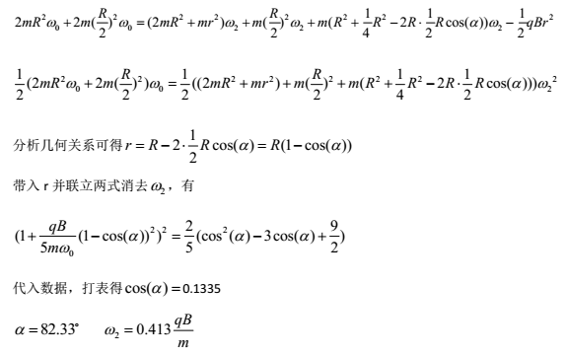

6’\*2=12’

7’

7’

7’

7’

题四.

1. 电偶极子的等效电流元大小



7’

（2）

$I\left(t-\frac{r}{c}\right)dl=ωp_{0}\cos\left[ω\left(t-\frac{r}{c}\right)\right]$

4’

$\frac{d\vec{l}×\vec{e_{r}}}{r}=\frac{dl}{r}sinθ$

4’

处的磁场

，其中

5’

（3）当足够大时，电场只有方向分量是显著的。由法拉第电磁感应定律得



4’

略去高阶小量得

4’



猜解，令



4’

代入上式求得



4’

所以



4’

题五.根据轻微形变造成的能量变化来判断稳定性。设椭圆半长轴a，半短轴b

写下表面张力势能的表达式

1532271671(1)

8’

写下静电势能的表达式

1532271725(1)

8’

记离心率e<<1，取最低阶近似得

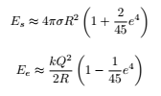

8’

8’

若变化之后总势能升高，则稳定不解体，有

1532273523(1)

8’

反之，则失稳解体。

题六.

由2.2K，3.9K时的数据解得



8’

8’

稳恒条件，即单位时间内液氦蒸发吸热与物体冷却放热相等：



8’

解得



8’

由饱和蒸汽压函数得

、

8’

题七.

1 经过凸透镜成像：

$\frac{1}{1.5f}+\frac{1}{v_{1}}=\frac{1}{f}$

3’

$u_{2}=f-v_{1}$

3’

经过凹透镜成像：

$\frac{1}{u_{2}}+\frac{1}{v_{2}}=\frac{1}{-f}$

3’

计算得像在凹透镜左侧处，为虚像。

3’

2 由逐次成像法

$\frac{1}{x}+\frac{1}{v_{1}}=\frac{1}{f}$

3’

$u_{2}=f-v_{1}$

3’

$\frac{1}{u_{2}}+\frac{1}{x}=\frac{1}{-f}$

4’

4’

计算得。

3 对于任意位置的平面镜都会自准直，所以经过凹透镜的出射光必为平行光线，由此得

$\frac{1}{x}+\frac{1}{v_{1}}=\frac{1}{f}$

3’

$u_{2}=f-v_{1}$

3’

由于出射光为平行光，故

$u_{2}=-f$

4’

得。

4’

题八.

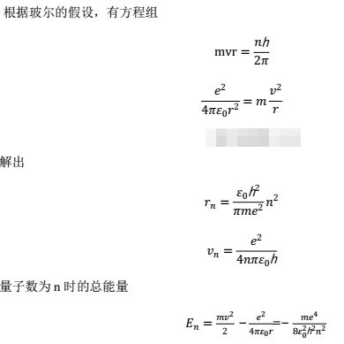

2’

2’

2’

2’

2’

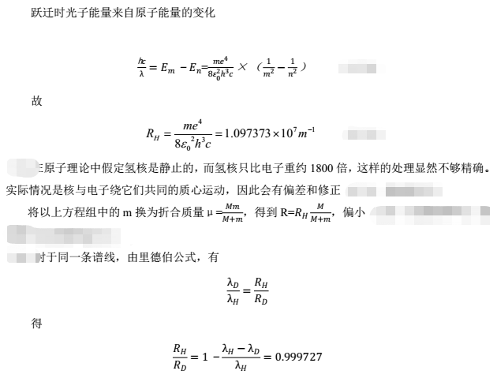

5’

5’

8’

7’

3’

2’